【典型事故通报】湖南长沙“4·29”特别重大居民自建房倒塌事故调查报告
来源：安庆市怀宁县·基层公开 安庆市怀宁县·基层公开
原文链接：https://www.ahhn.gov.cn/grassroots/2000000951/2026111761.html
发布时间：2023-05-23 抓取时间：2026-10-16 正文含图，已嵌入原图

• 望江县
• 岳西县
• 怀宁县
• 太湖县
• 宿松县
• 迎江区
• 宜秀区
• 大观区
• 桐城市
• 潜山市
>>>
索引号： | 003123153/202305-00011 | 信息分类： | 市场监管、安全生产监管
内容分类： | 事故通报 | 发文日期： | 2023-05-23 15:12:18
发布机构： | 怀宁县 | 生成日期： | 2023-05-23 15:12:18
来源单位： | 安徽省应急管理厅
生效时间： |  | 废止时间：
名 称： | 【典型事故通报】湖南长沙“4·29”特别重大居民自建房倒塌事故调查报告
文 号： |  | 关键词：

索引号： | 003123153/202305-00011
信息分类： | 市场监管、安全生产监管
内容分类： | 事故通报
发文日期： | 2023-05-23 15:12:18
发布机构： | 怀宁县
生成日期： | 2023-05-23 15:12:18
来源单位： | 安徽省应急管理厅
生效时间：
废止时间：
名 称： | 【典型事故通报】湖南长沙“4·29”特别重大居民自建房倒塌事故调查报告
文 号：
关键词：

【典型事故通报】湖南长沙“4·29”特别重大居民自建房倒塌事故调查报告
2023-05-23 15:12作者：怀宁县应急管理局来源：安徽省应急管理厅文字大小：[ 大 中 小 ]【我要纠错】 背景色：
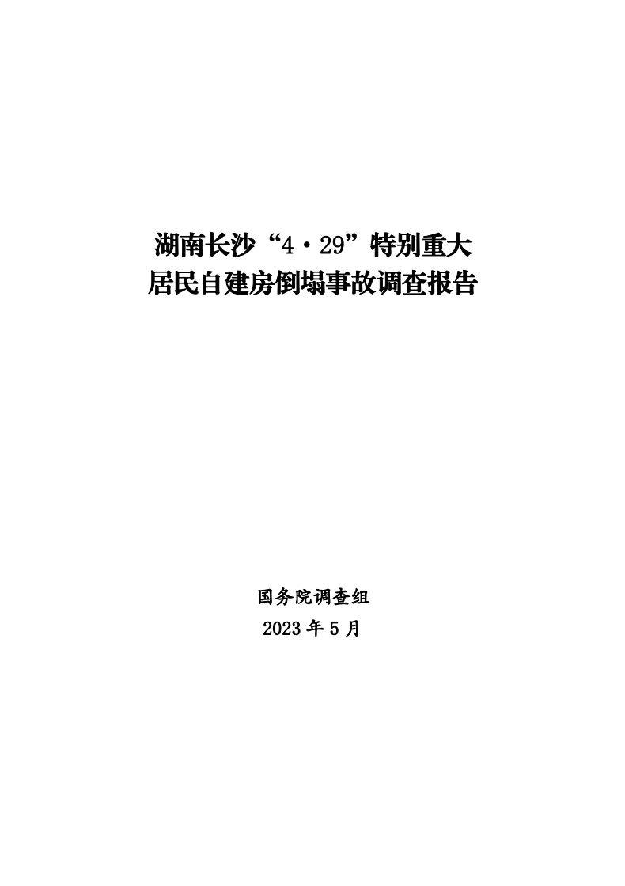
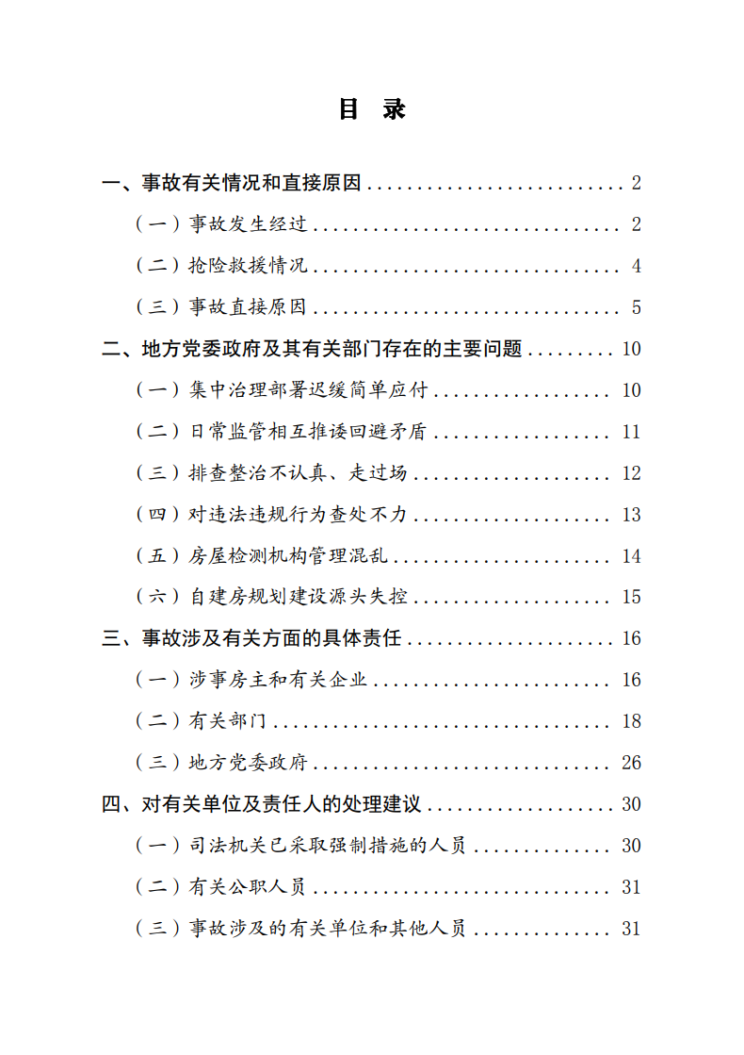

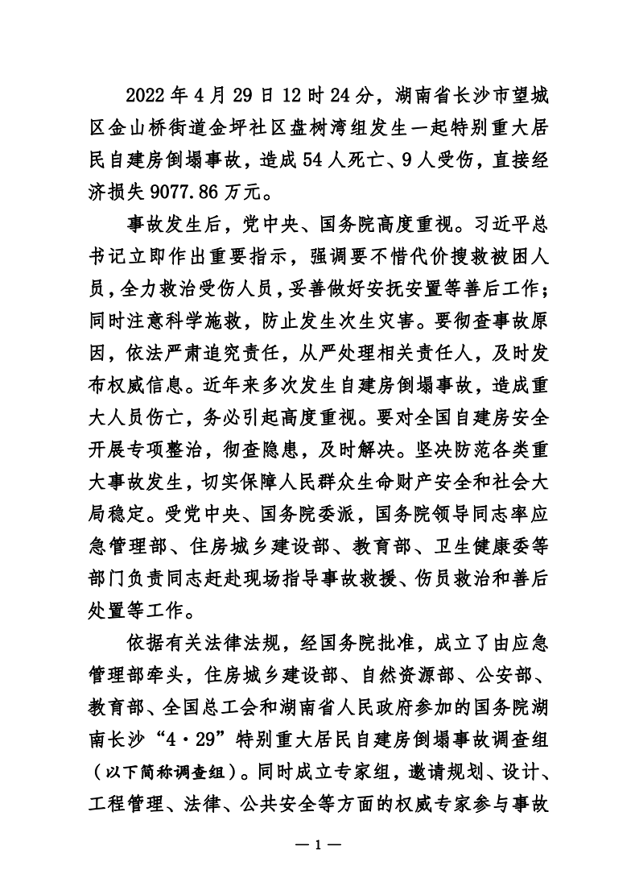

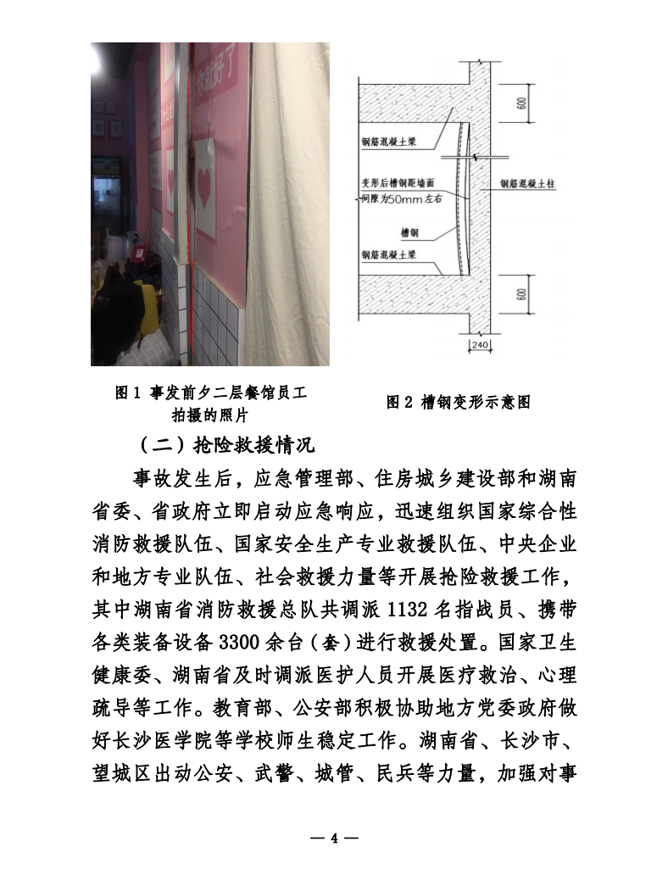

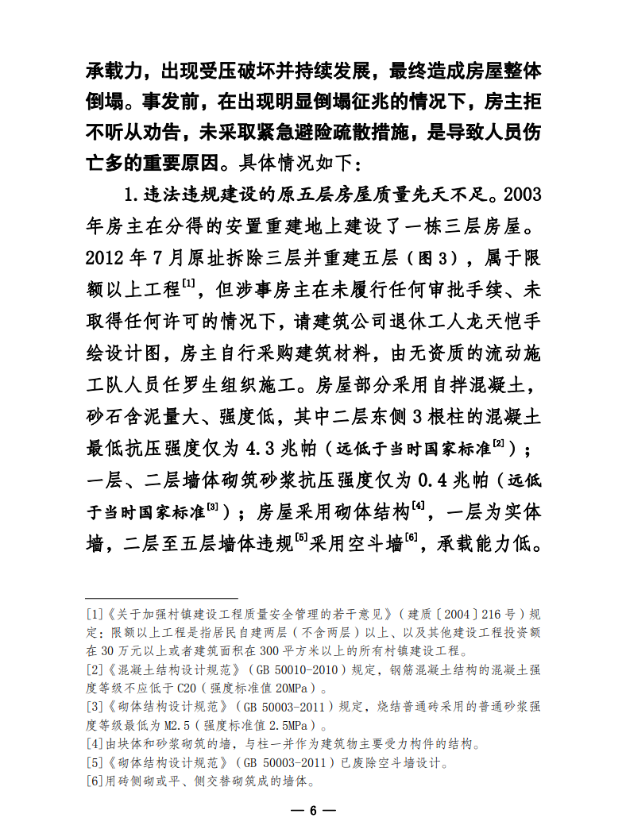
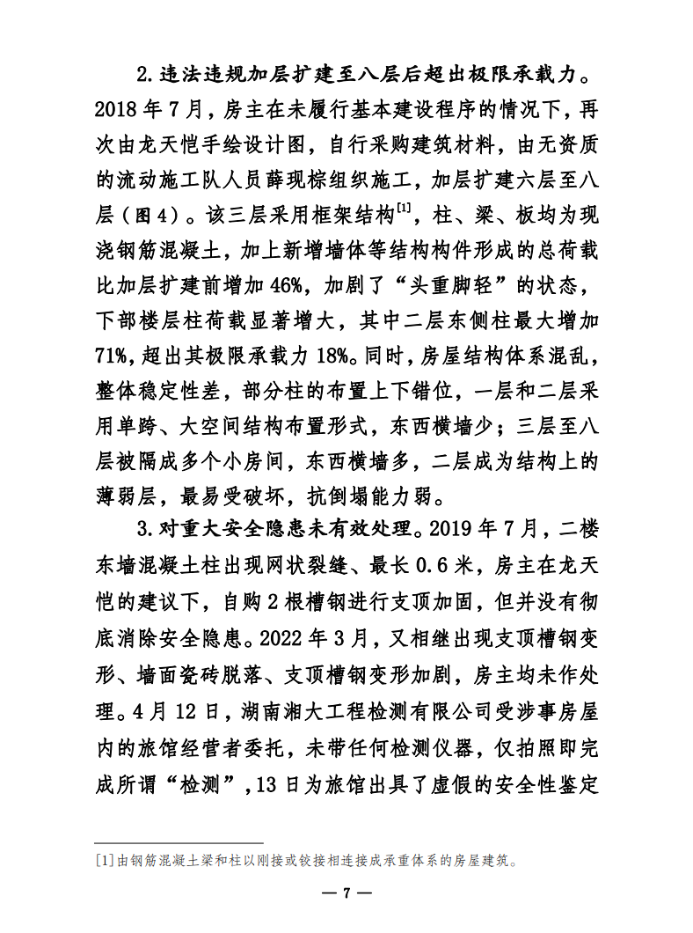
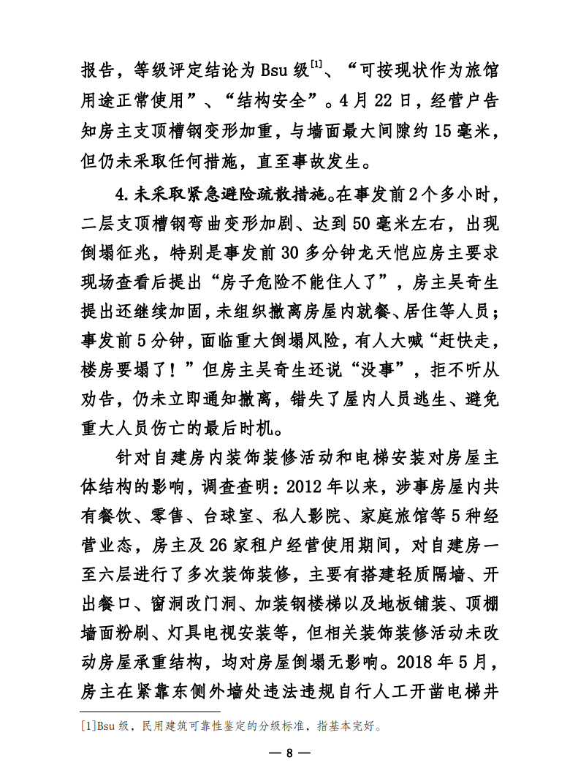

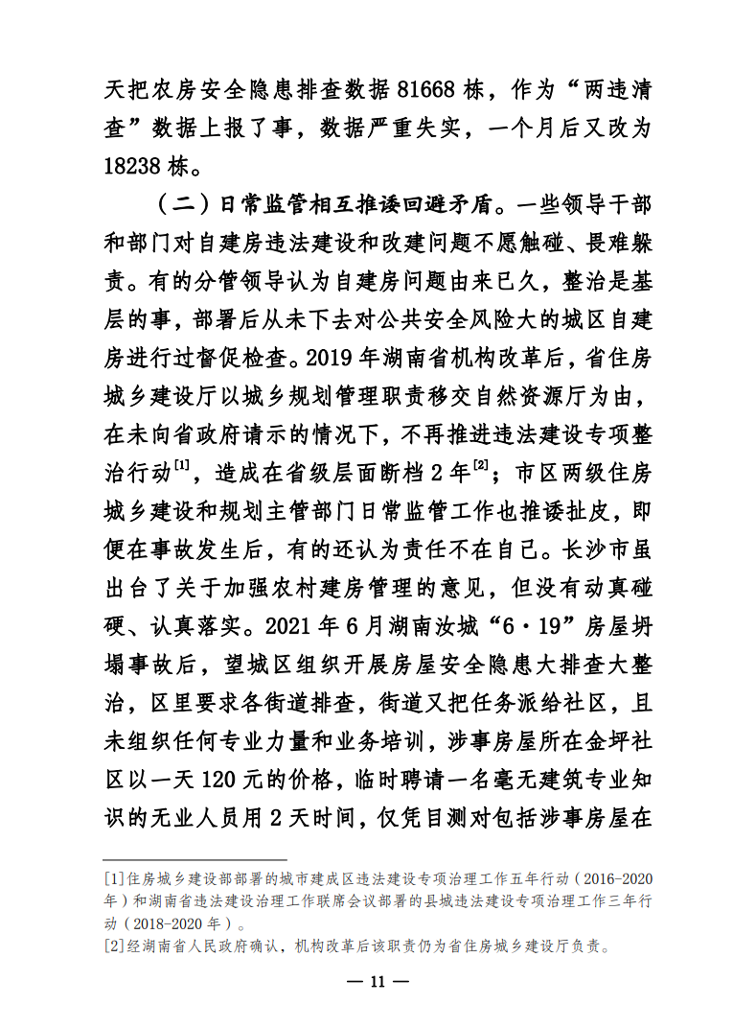
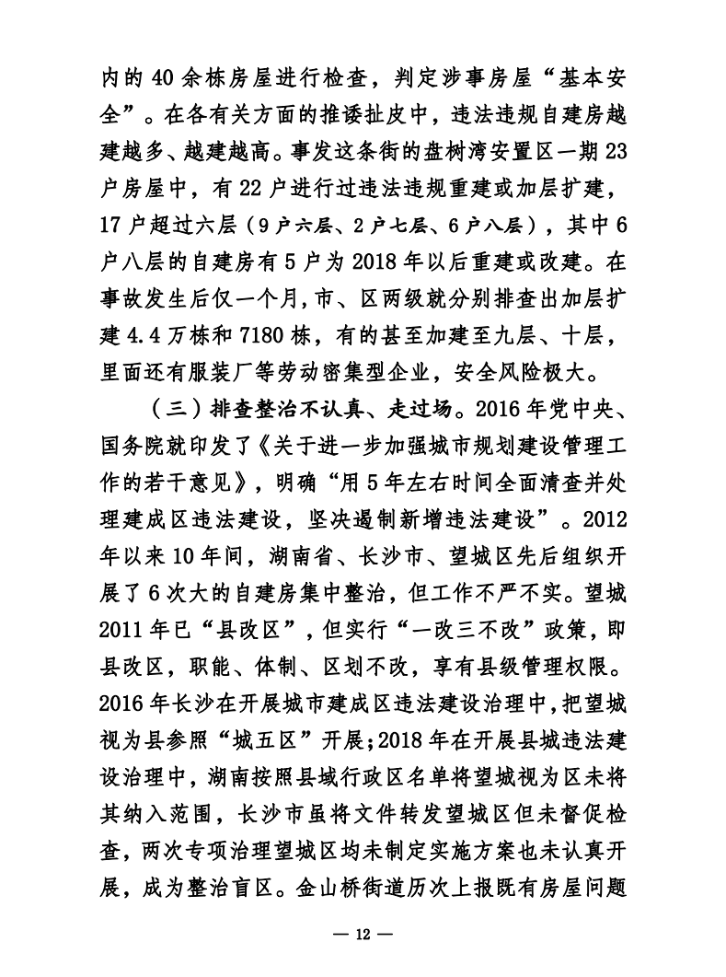

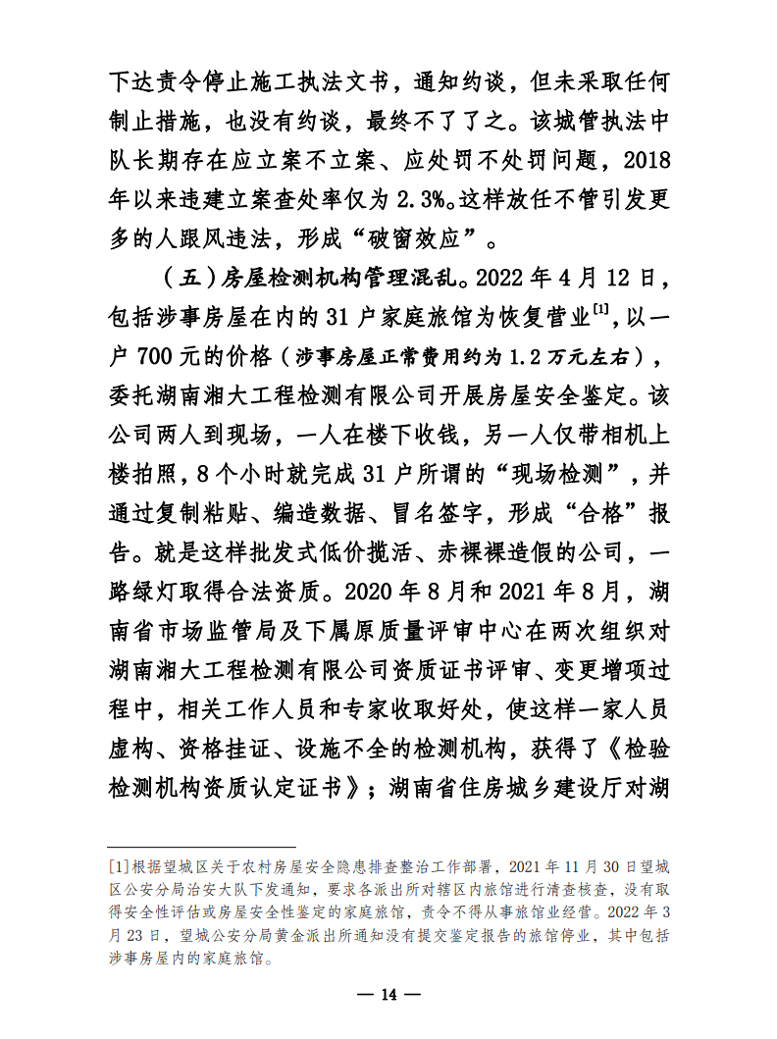
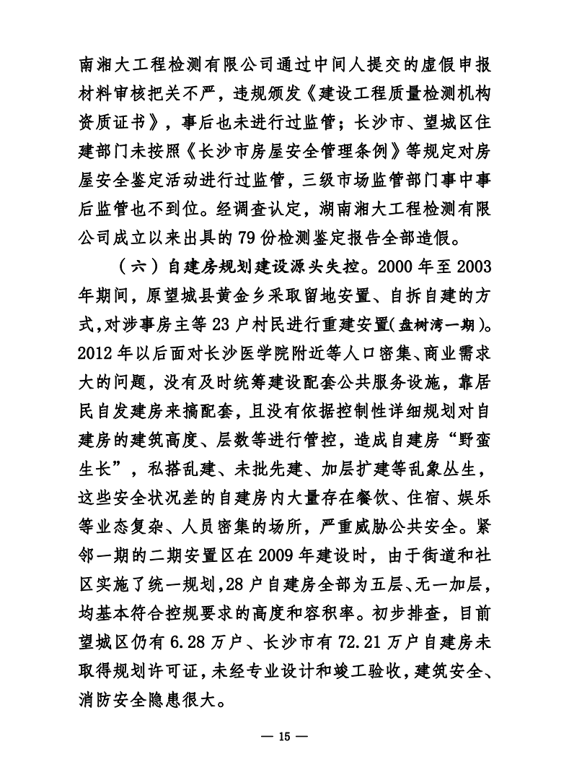
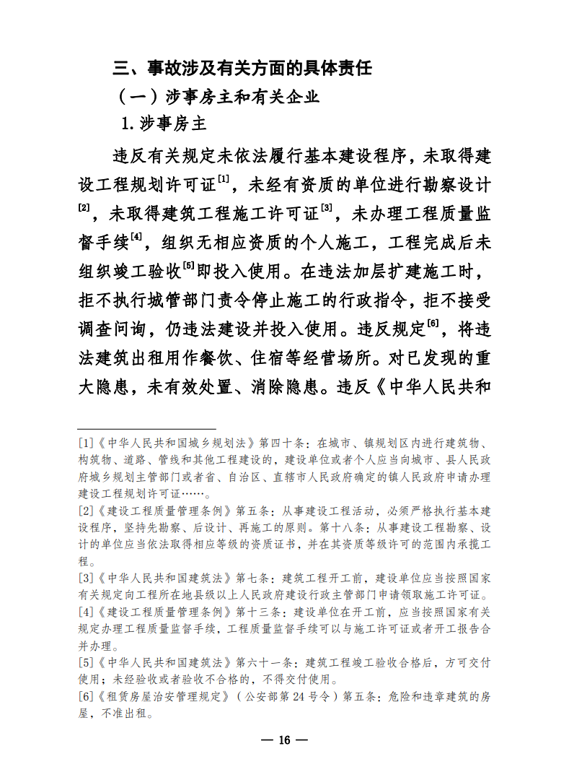

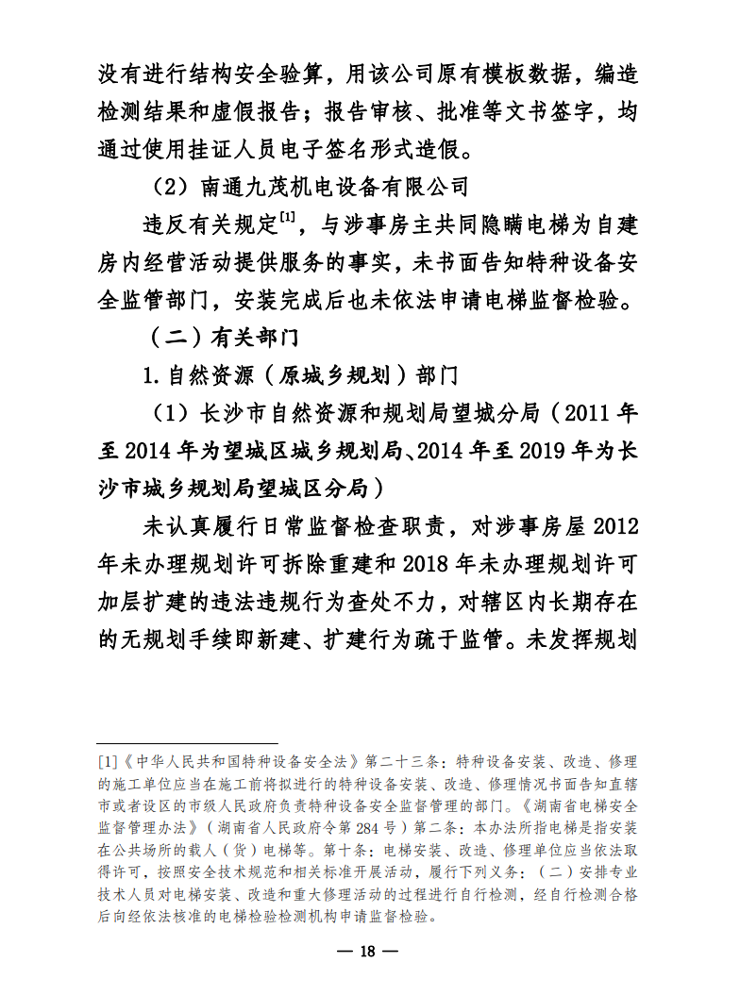

分享到：

